CALIBRATE

# kTOUCH WIN

Gạt DIPSWITCH 3 Lên ON còn lại OFF để vào chế độ calib( không cần đảo buss)

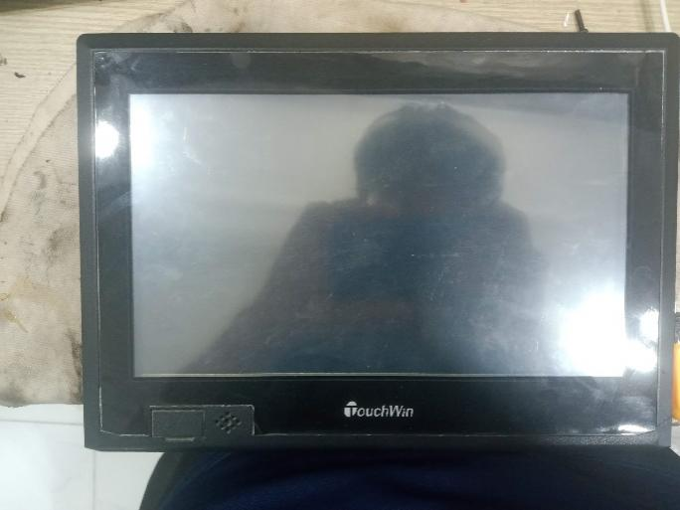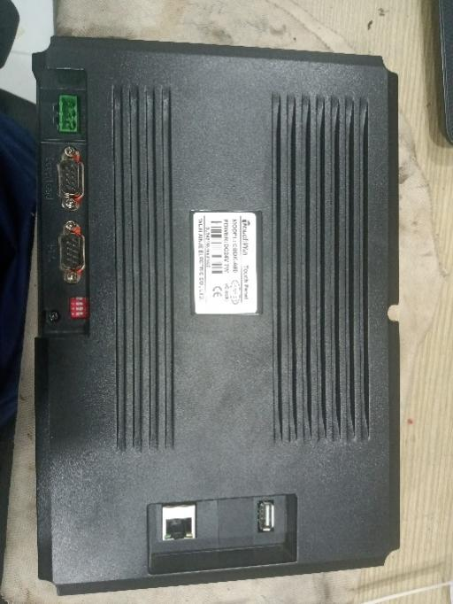

# HITECH

(PWS6A00T-P)

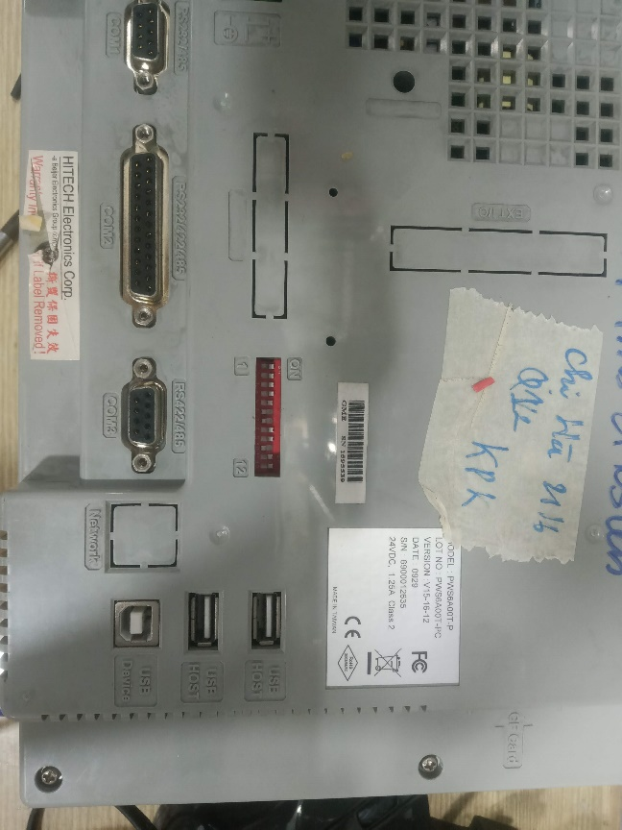GAT switch 7 lên On

# SIMATIC

TP700

Choose SETTING => OP=> CALIB

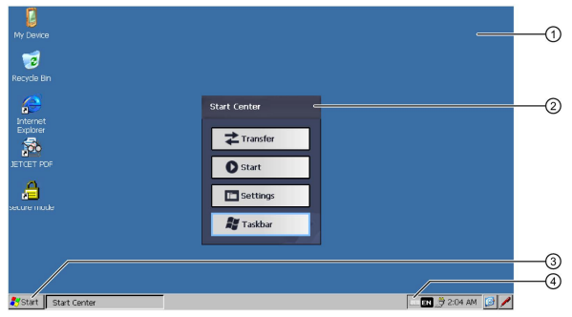

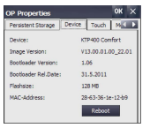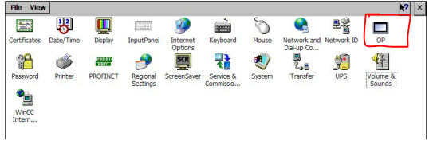

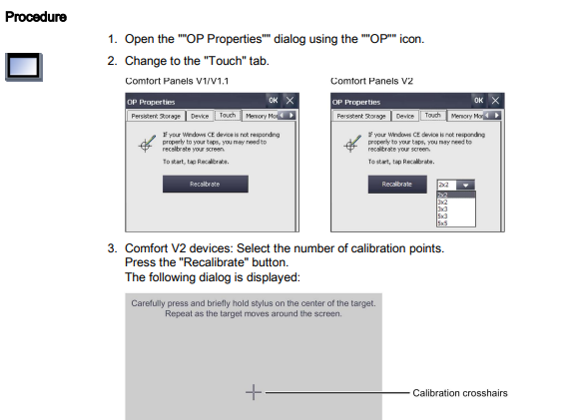

# WECON

0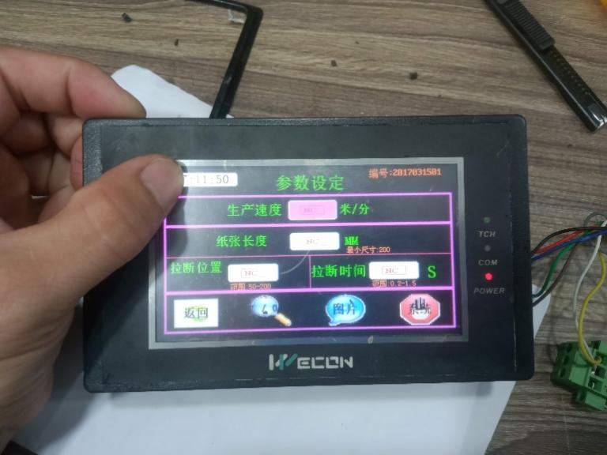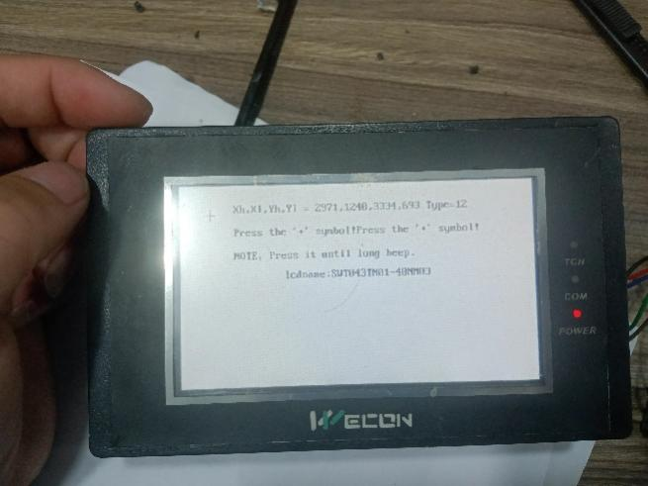

WINWIEW (MT6100IV) mt6050i mt506mv

Mt6071ih – tk6102i

Gạt swicht 1 lên On

x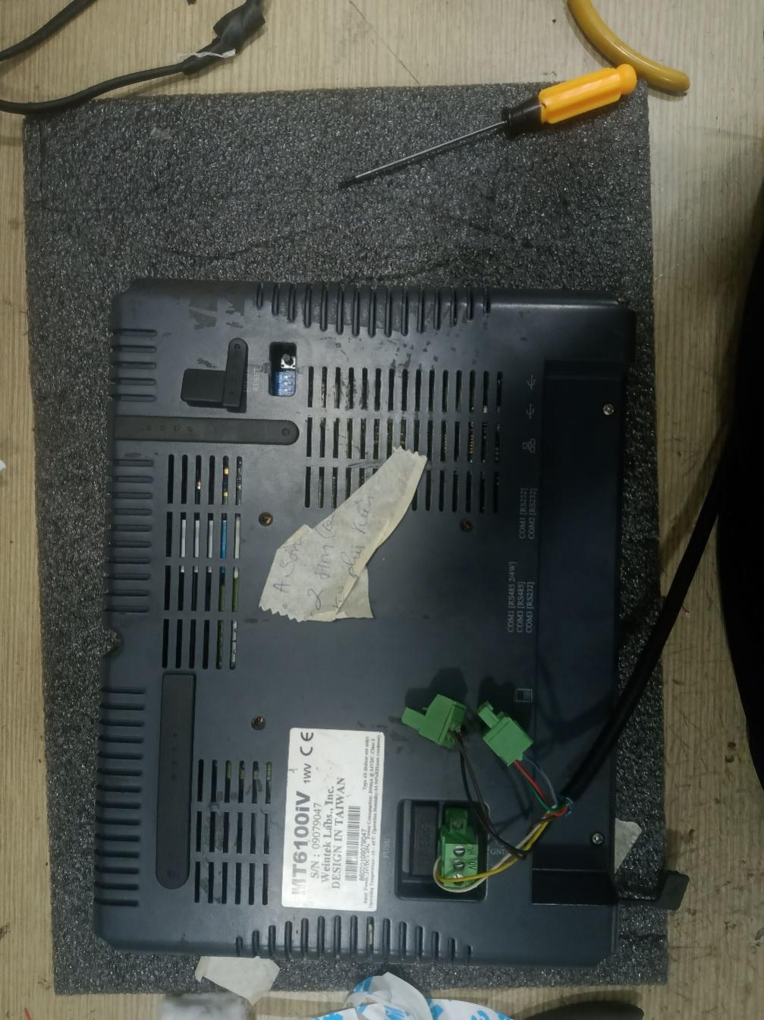

# FATECK

HMI : C3070FS giữ góc trên bên phải đến khi vào đc calib

HMI: FT-104ST-T51R

* Giữ góc trên bên trái trước khi cấp nguồn nhấn 5-7s buông tay HMI sẽ chạy vào phần calibration

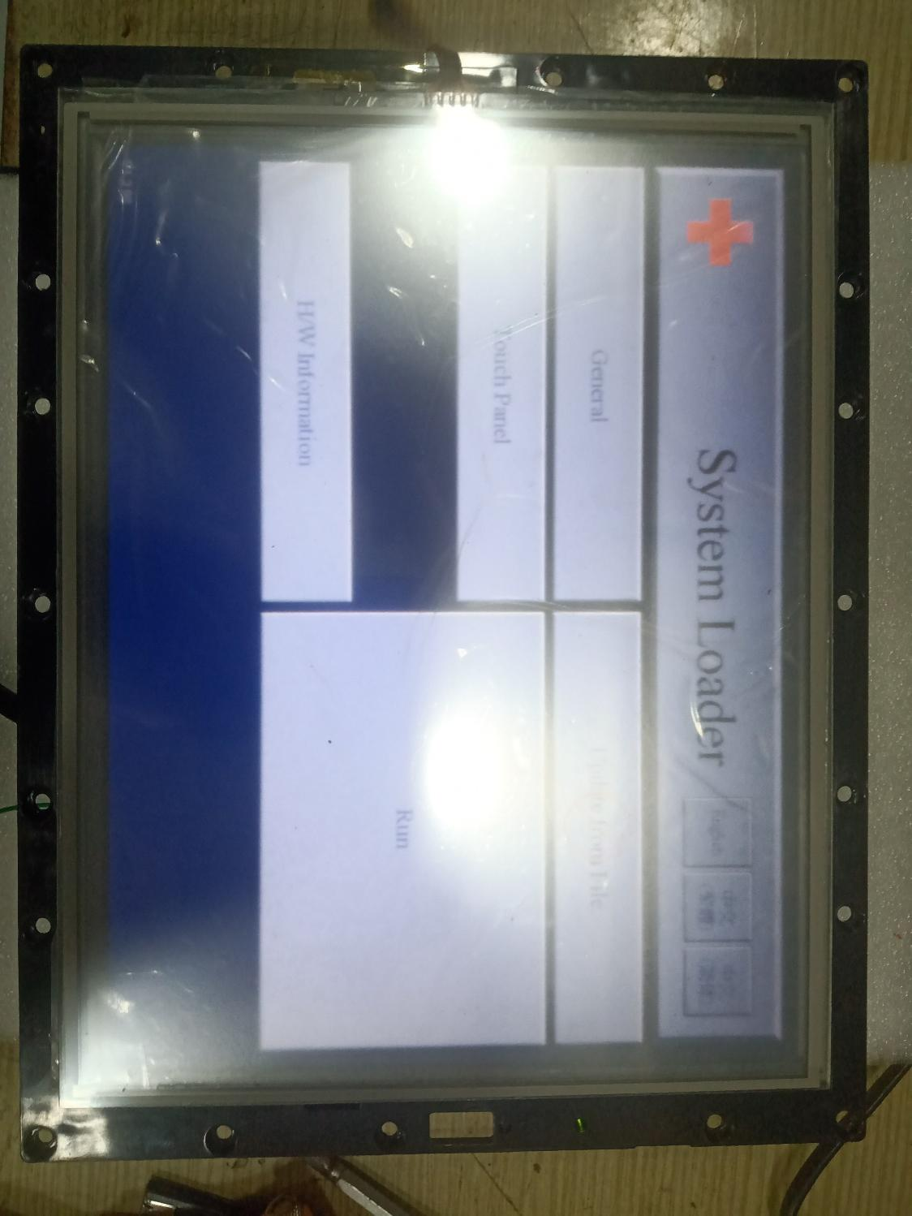

# SAMKOON

Mã EA-070B không calib được

How to calibrate samkoon touch screen

December 2, 2021 by [jason](https://www.samkoon.store/author/samkoon/" \o "View all posts by jason)

1. Slide your finger to the left on the navigation screen.
2. Click the “Settings” option.
3. Enter the setting page.
4. Swipe up the screen with your finger.
5. Click the “Touch Calibration” option.
6. A prompt appears on the screen, click the “OK” option.
7. Follow the prompts to click on the corresponding position to complete the calibration

Mã: SK-070AE , SK-070GE

CÓ 5 dip swich

Gạt dip 1 lên 0N còn lại off, khởi động lại HMI

# Eview

Nhấn cùng lúc 4 góc chờ 1 phút

Sau khi xuất hiện menu chờ 20s.

# LS (XGT)

Đè màn hình khi khởi động

# XTOP

Nhấn vào màn hình trước khi bật nguồn

Xuất hiện

“ get rid for your finger ”

Thì thả tay ra để vào calib.

# MONITOUCH (hakko-fuji)

Mã: TS1070

Bật nguồn HMI

Nhấn 1 góc bất kì 1s khi nghe bíp thì thả tay

1s

Nhấn góc khác 1s xuất hiện menu bên phải.

NHẤN 1S (bíp)- Thả 1s- nhấn 1s góc khác.

# Panelmaster

Khởi động .Đè góc trên bên trái cho đến khi có tiếng bíp thì thả tay

# INVT HMI

Mã: VK043-NOCXN

Đè góc trên bên trái cho đến khi vào calib

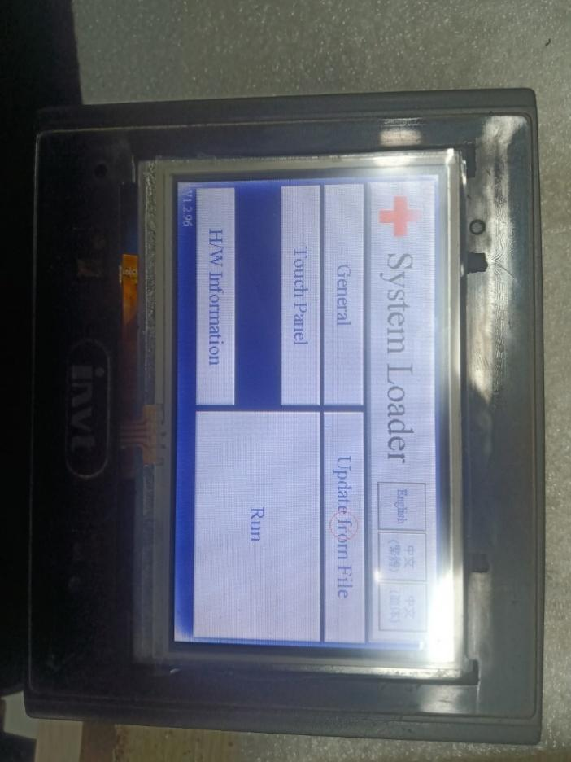

# Coolmay

Cách khác: Sau khi bật nguồn hmi nhưng màn hình không sáng, hãy nhấp vào nút

chạm vào màn hình liên tục và nhanh chóng bằng cả hai tay cho đến khi màn hình nhảy trực tiếp đến

màn hình hiệu chuẩn. （Lưu ý: phải bấm nhanh và

liên tục trước khi thanh tiến trình xuất hiện và tần suất nhấp chuột phải là

ít nhất 1-2 lần

# KINCO

GIỮ VÀO MÀN HÌNH KHI KHỞI ĐONG

Dòng thứ 3 là calib

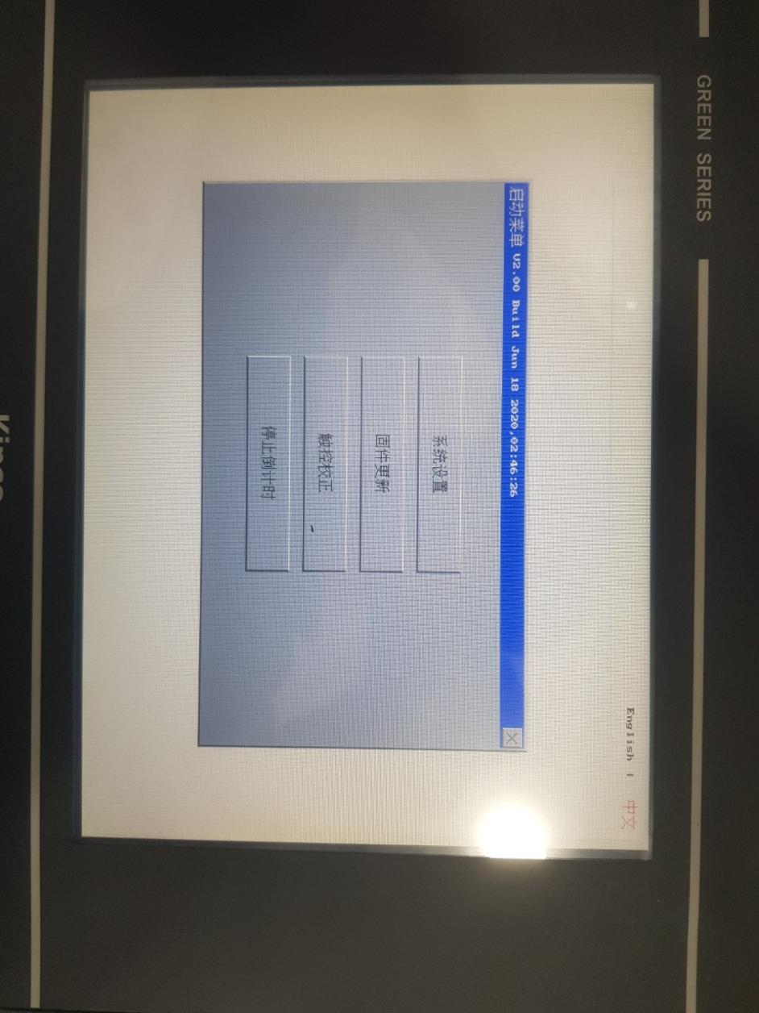

Mã: MT4414T-E

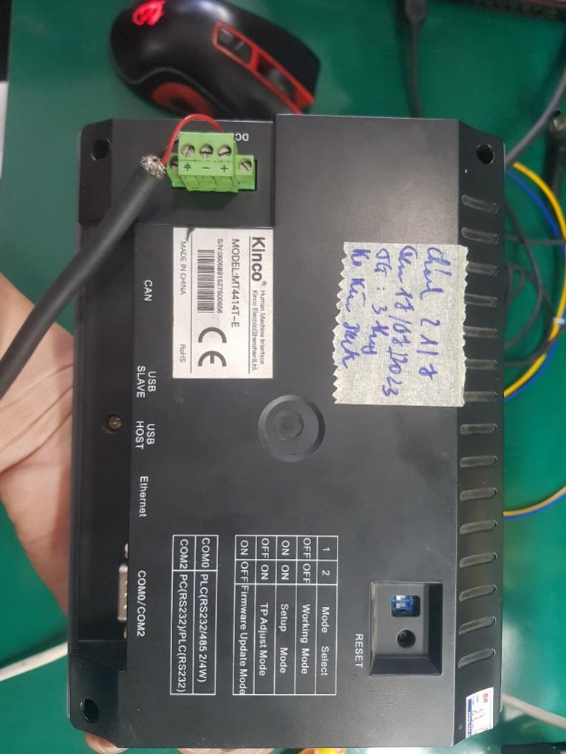

Gạt swich 12 lên ON> nhấn reset, trong khi màn hình đang chạy > gạt 12 xuống off > nhấn reset > chờ chạy vào màn hình calib

## Ma MT4310C , mt4512te

gat swich 2 len on

# KINCO mã MT4414T

- Gạt Swich 1 OFF, Swicch 2 ON để vào chế độ Calibrate.

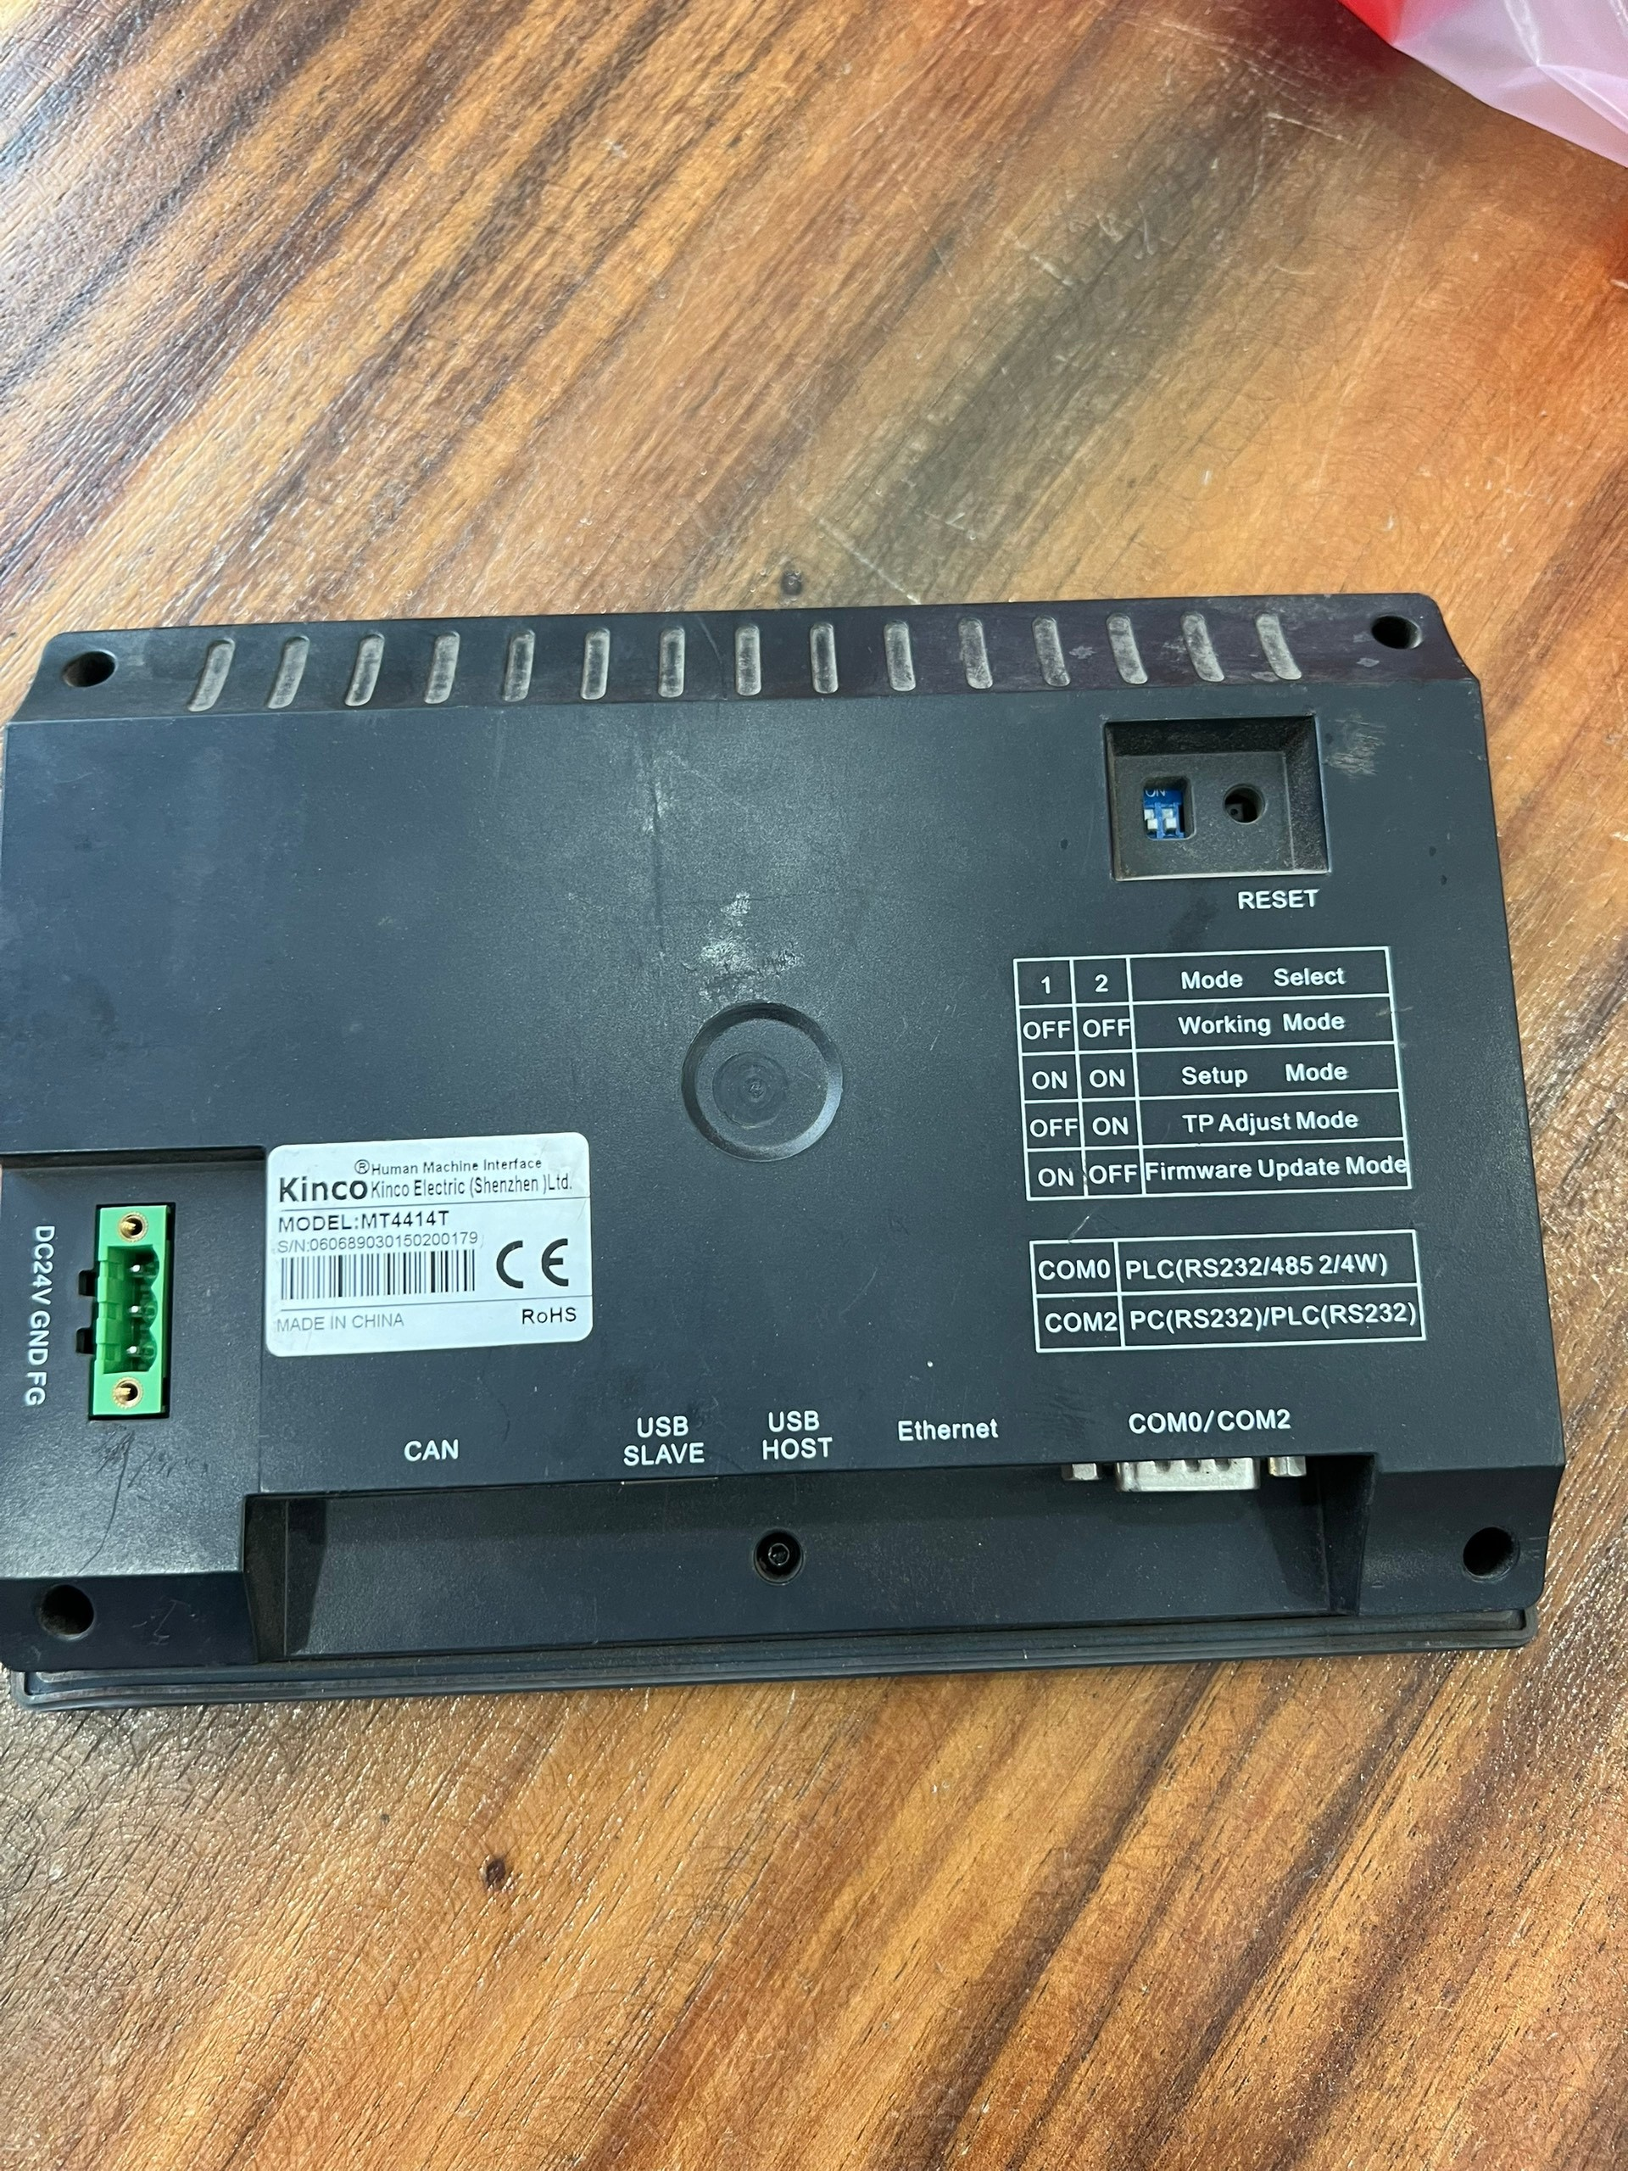

# INOVACE

Nhấn cùng lúc 4 góc nếu ra nhập mật khẩu thì chờ sẽ vào calib ( hoặc nhấn 1 góc.)

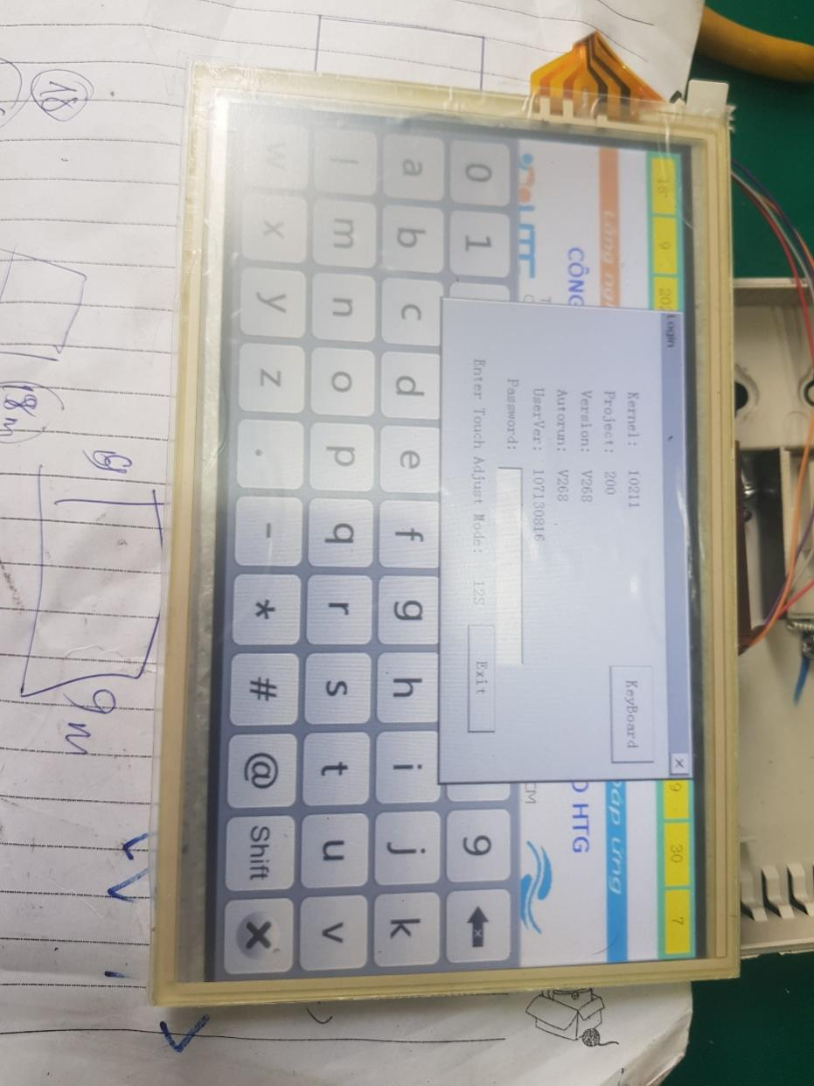

# Fujihakoo s806 loai ko co ban phim

Nhấn giữ bất kỳ góc nào trong hai giây hoặc lâu hơn và bỏ ngón tay ra.

# KCFA

(tp2507)

Nhấn giữ 4 góc cùng lúc, rồi khởi độg

# H&H

Nhấp liên tục vào màn hình và khởi động màn hình

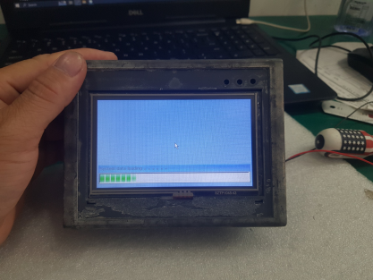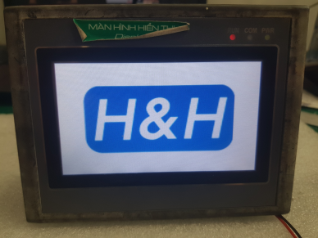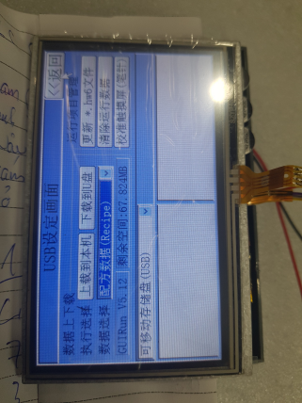

# OMRON nt21/31/31c

Nhấn cùng luc 2 góc trên màn hình vào menu sytem

# B&R power panel

POWER PANEL 300

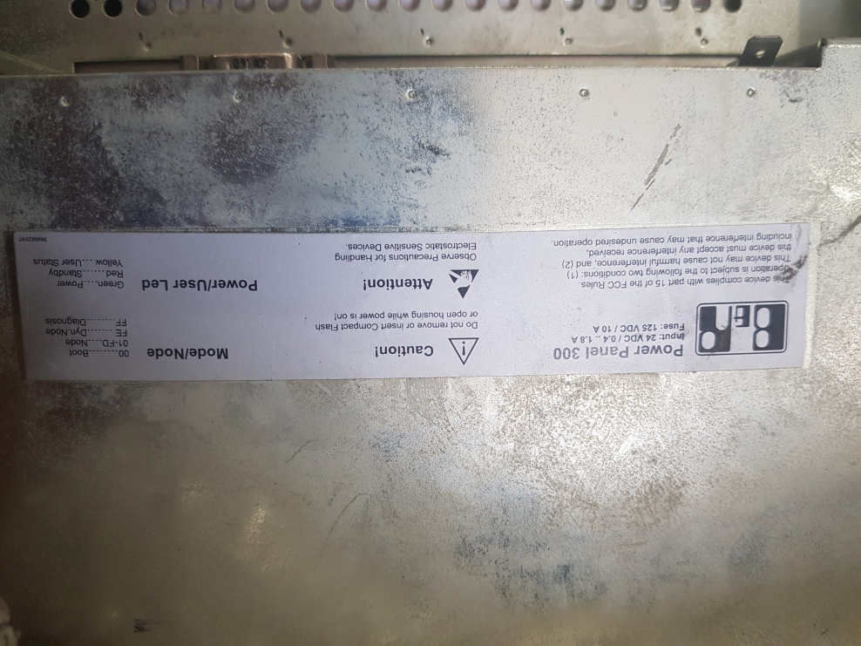

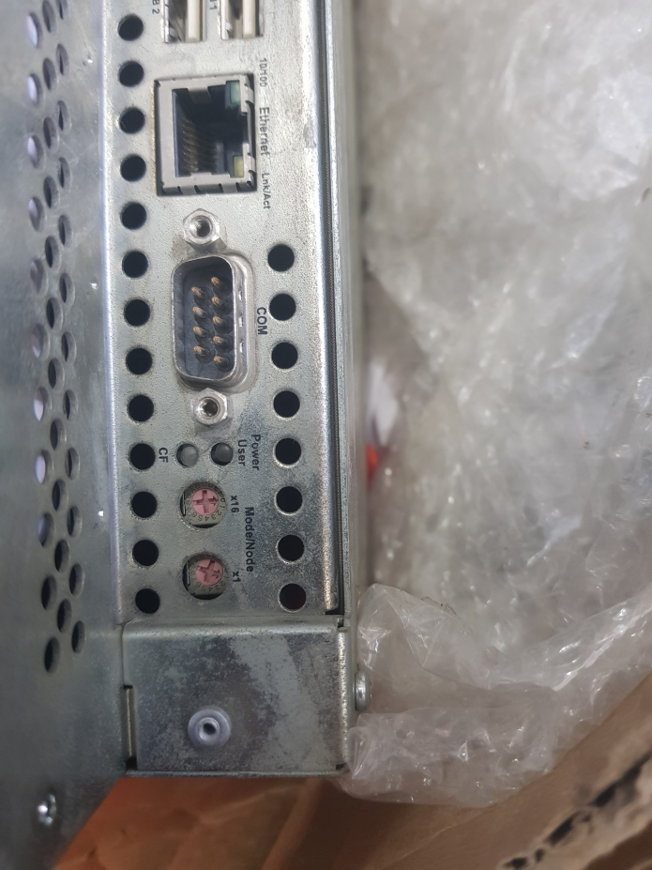

MODE/NODE = 8/8

# ADVANDTECH

Nhấn giữ góc phải (or bất kì) cho đến khi kêu bip thả tay ra là vào phần calib

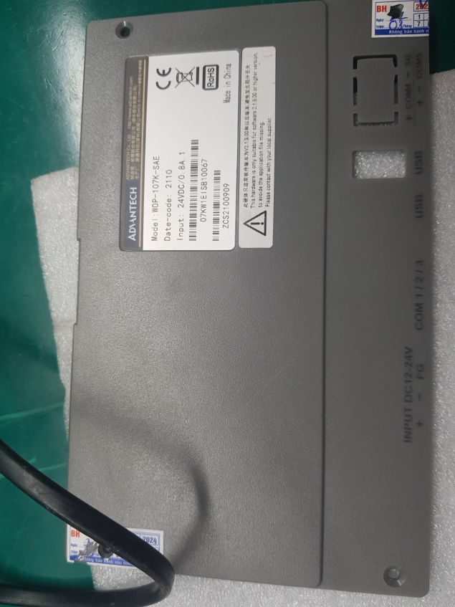

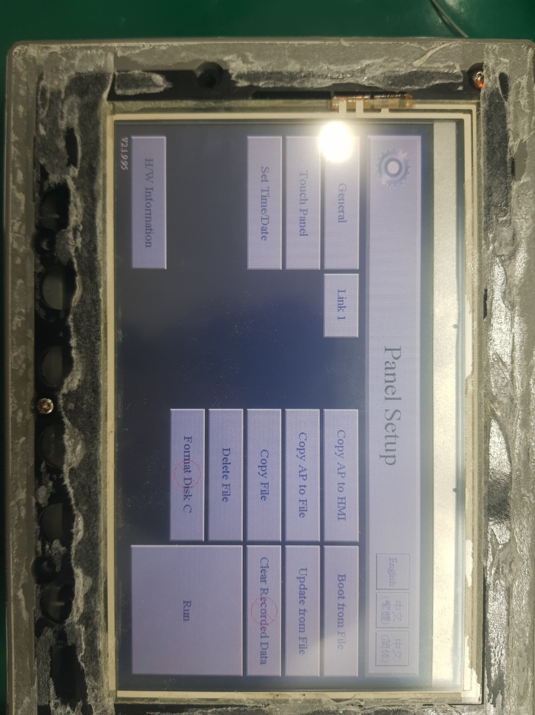

# DWIN

Bật nguồn, nhấp liên tục vào màn hình khi nghe tiếng bíp dài.

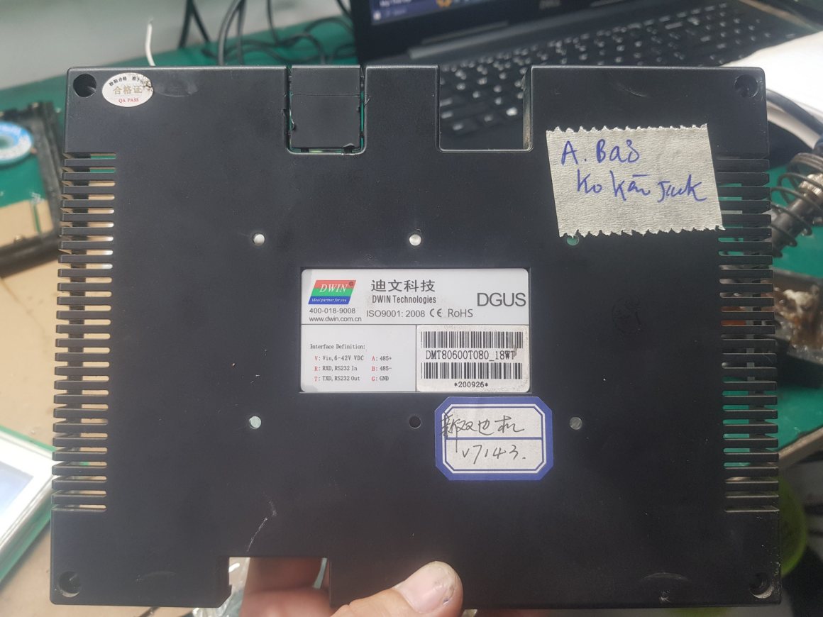

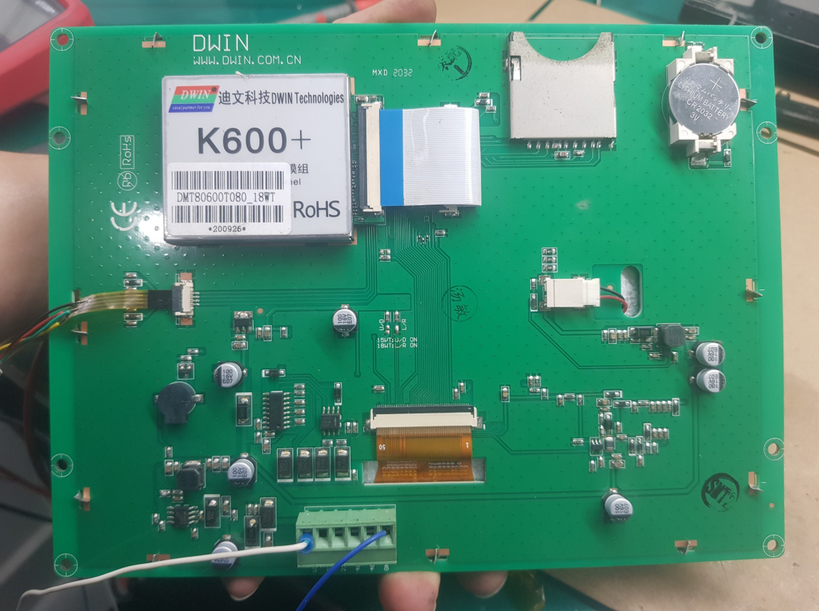

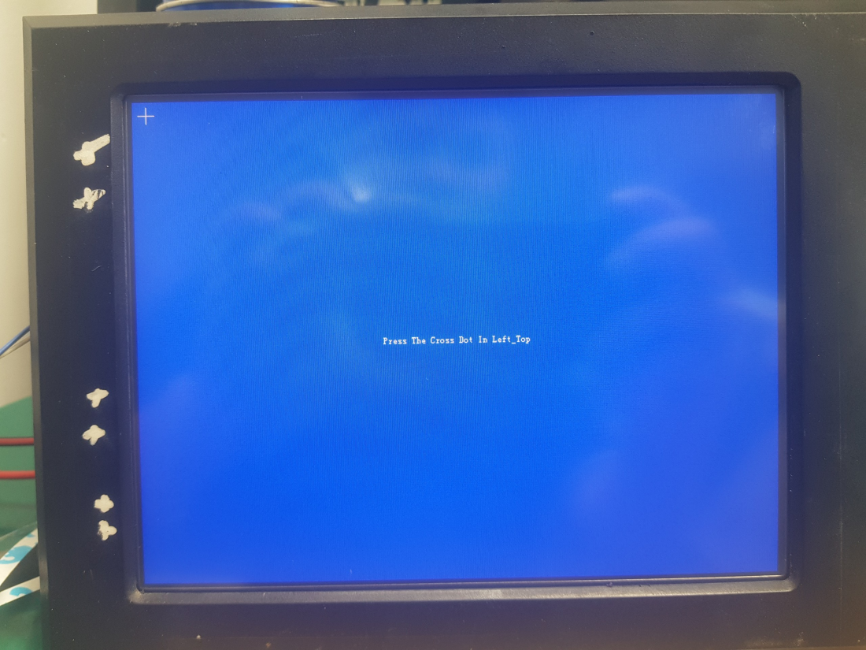

# Mitsu

Đè góc trên bên trái đến khi ra menu

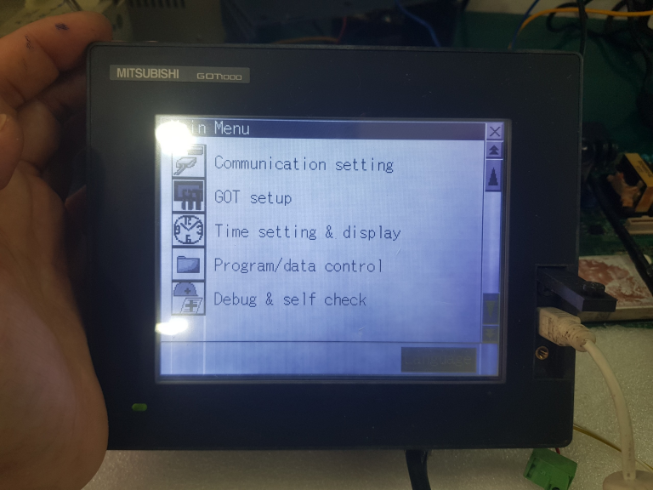

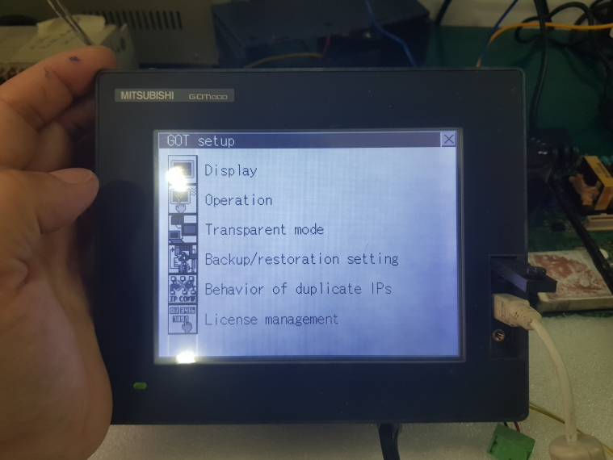

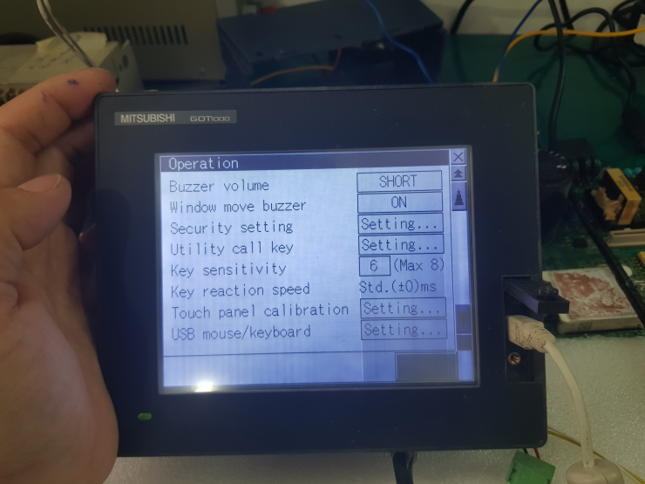

# Teco

Lên nguồn nhấn giữ góc trên cùng bên trái

# WienView

- Nhấn giữ góc bên phải dưới cùng.

# KEWEI

- B1: Nhấn giữ vào màn hình khi bật nguồn.

-B2:

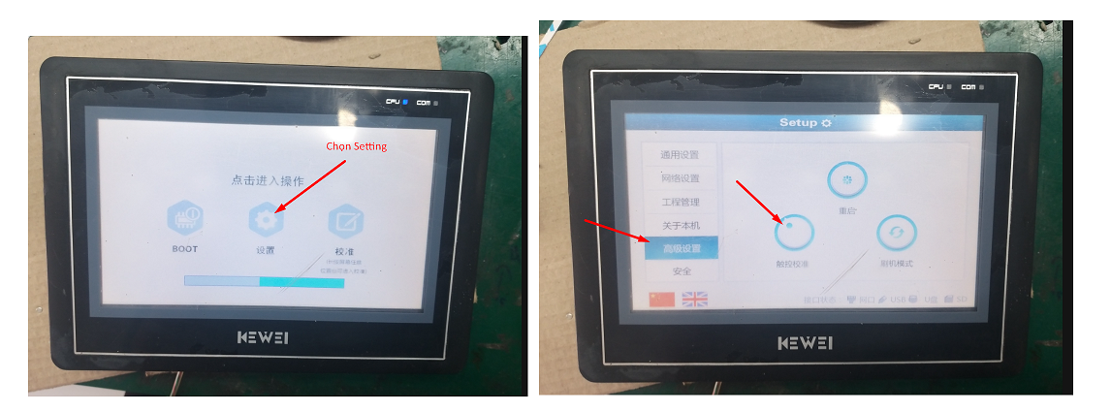

# Weintek

- Gat Swich 1 lên ON, còn lại OFF hết.

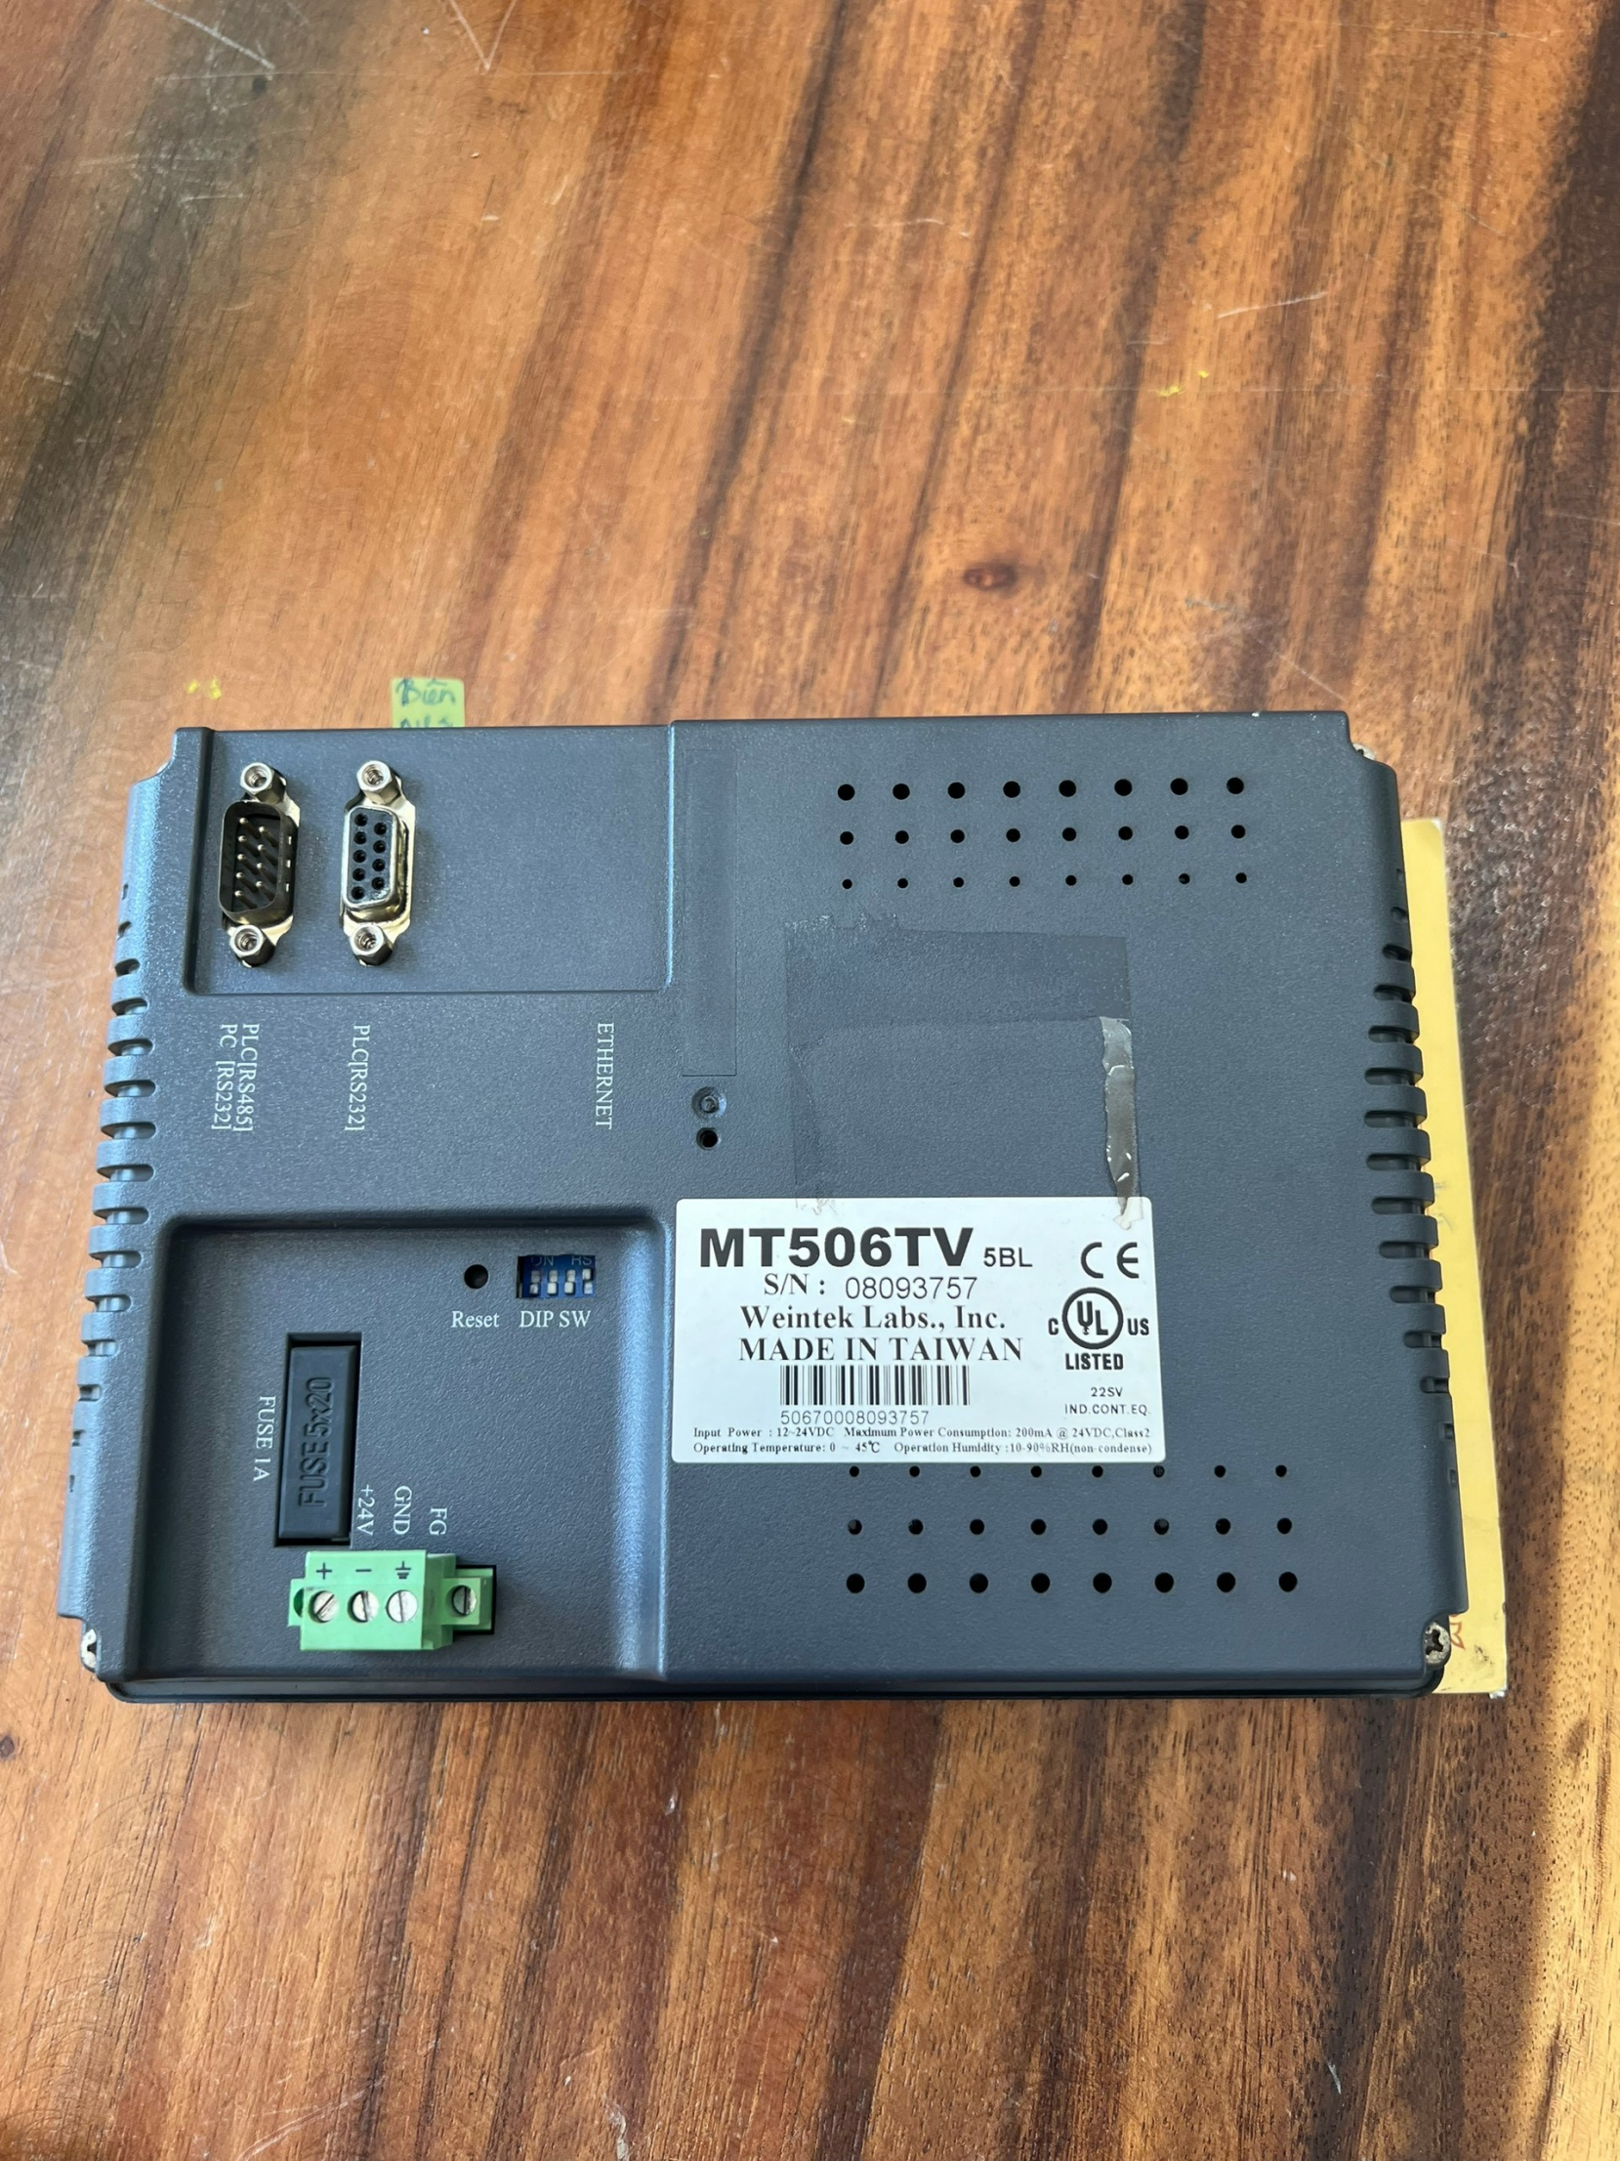

# HMI Giống MCGS (Loading…)

- Nhấn giữ góc bên trái trước khi bật màn hình.

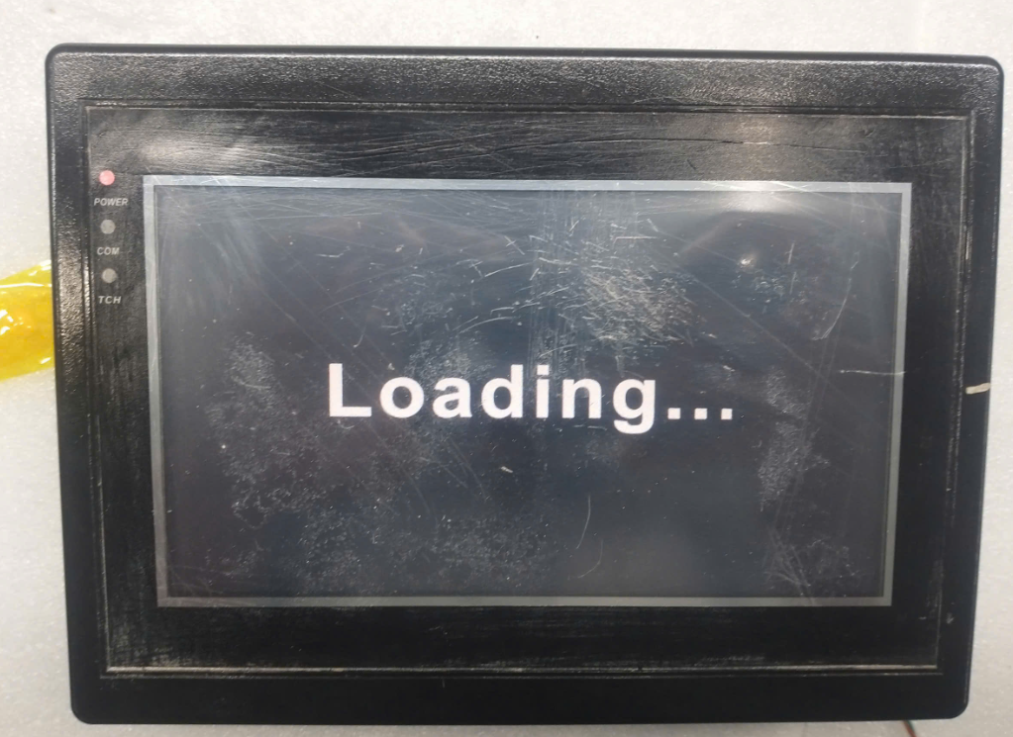

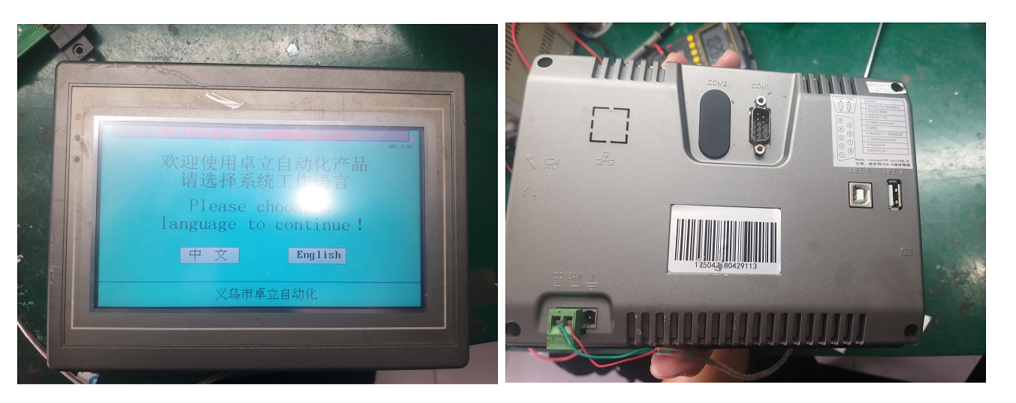

# HMI HCKA

- Nhấn giữ vào màn hình trước khi bật nguồn để vào chế độ Calibrate.

